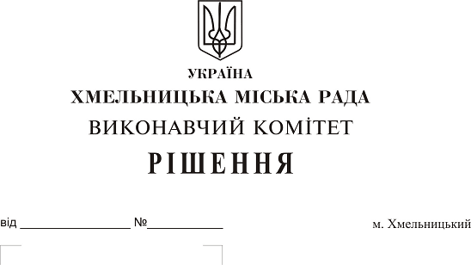Про створення комісії з питань безоплатної передачі в комунальну власність територіальної громади міста мережі водопостачання, яка побудована поза межами земельної ділянки по вул. Красовського, 31/1А, 31/1В товариства з обмеженою відповідальністю «Будівельна Група Авіла», громадян Ящука Віктора Івановича та Гречко Теофілії Пилипівни

На виконання рішення двадцять п’ятої сесії міської ради від 10.10.2018 № 122, керуючись Законом України «Про передачу об’єктів права державної та комунальної власності», Законом України «Про місцеве самоврядування в Україні», рішенням сорок другої сесії міської ради від 17.09.2014 № 17, виконавчий комітет міської ради

ВИРІШИВ:

1. Створити комісію з питань безоплатної передачі в комунальну власність територіальної громади міста Хмельницького мережі водопостачання довжиною 700 м.п. діаметром 250 мм, яка побудована відповідно до технічних умов №138 від 11.05.2017 поза межами земельної ділянки по вул. Красовського, 31/1А, 31/1В, загальною кошторисною вартістю 1100058 (один мільйон сто тисяч п’ятдесят вісім) гривень, у зв'язку із будівництвом: І черга будівництва- будівництво 108-ми квартирного житлового будинку з вбудованими нежитловими приміщеннями та ІІ черга будівництва- будівництво 162-х квартирного житлового будинку з вбудованими нежитловими приміщеннями товариства з обмеженою відповідальністю «Будівельна Група Авіла», громадян Ящука Віктора Івановича та Гречко Теофілії Пилипівни у складі згідно з додатком.
2. Контроль за виконанням рішення покласти на заступника міського голови А. Нестерука.

Міський голова О. Симчишин
Додаток до рішення виконавчого комітету міської ради
від 28.03.2019 року
№ 287

Склад

комісії з питань безоплатної передачі в комунальну власність територіальної громади міста Хмельницького мережі водопостачання довжиною 700 м.п. діаметром 250 мм, яка побудована відповідно до технічних умов №138 від 11.05.2017 поза межами земельної ділянки по вул. Красовського, 31/1А, 31/1В, загальною кошторисною вартістю 1100058 (один мільйон сто тисяч п’ятдесят вісім) гривень, у зв'язку із будівництвом: І черга будівництва- будівництво 108-ми квартирного житлового будинку з вбудованими нежитловими приміщеннями та ІІ черга будівництва- будівництво 162-х квартирного житлового будинку з вбудованими нежитловими приміщеннями товариства з обмеженою відповідальністю «Будівельна Група Авіла», громадян Ящука Віктора Івановича та Гречко Теофілії Пилипівни

Голова комісії:
Нестерук
Анатолій Макарович - заступник міського голови.

Заступник голови комісії:
Путін
Володимир Васильович - заступник начальника управління житлово-комунального господарства Хмельницької міської ради.
Секретар комісії:
Пасічник
Наталія Миколаївна - головний спеціаліст відділу з експлуатації та ремонту житлового фонду управління житлово-комунального господарства Хмельницької міської ради.
Члени комісії:
Бабій
Ганна Григорівна - начальник відділу фінансів галузей виробничої сфери фінансового управління Хмельницької міської ради;
Гречко
Теофілія Пилипівна - громадянка;

Кшемінська
Валентина Степанівна - заступник начальника управління комунального майна - начальник відділу приватизації комунального майна Хмельницької міської ради;
Кавун
Віталій Борисович - директор Хмельницького міського комунального підприємства «Хмельницькводоканал»;
Луков
Олександр Васильович - начальник управління з питань екології та благоустрою міста;
Поліщук
Тетяна Миколаївна - начальник управління капітального будівництва департаменту архітектури, містобудування та земельних ресурсів;
Певнєв
Олег Віталійович - депутат міської ради, голова постійної комісії з питань роботи житлово-комунального господарства, приватизації та використання майна територіальної громади міста (за згодою);
Соловйов
Михайло Олександрович - головний інженер товариства з обмеженою відповідальністю «Будівельна Група Авіла»;
Шаповал
Олександр Іванович - начальник Хмельницького бюро технічної інвентаризації.
Ящук
Віктор Іванович - громадянин.

Керуючий справами виконавчого комітету Ю. Сабій

Начальник управління житлово-комунального
господарства В. Новачок

